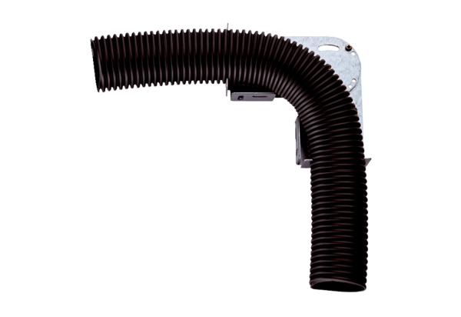Регулируемый монтажный уголок MF-FB63Комплект поставки: 1 штукАссортимент: К
Номер артикула: 0018.0562Изготовитель: MAICO

